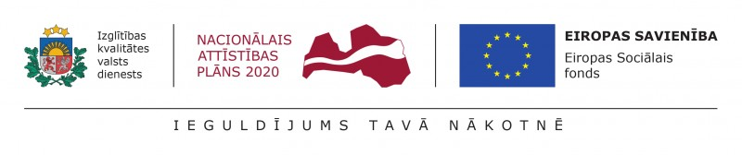
Konkursa “Priekšlaicīgas mācību pārtraukšanas riska jauniešu iesaiste jaunatnes iniciatīvu projektos” 2021.gada uzsaukuma rezultāti

Rīgas domes Izglītības, kultūras un sporta departaments (IKSD) 2021.gada pavasarī ceturto reizi izsludināja atklāto projektu konkursu “Priekšlaicīgas mācību pārtraukšanas riska jauniešu iesaiste jaunatnes iniciatīvu projektos” (turpmāk – Konkurss), kas tika organizēts Izglītības kvalitātes valsts dienesta administrētā Eiropas Sociālā fonda projekta “Atbalsts priekšlaicīgas mācību pārtraukšanas samazināšanai” (8.3.4.0/16/I/001) ietvaros.
Konkursa komisija nolēma apstiprināt 19 projektu iesniegumus:
Nr.  pk. | Projekta īstenotājs | Projekta nosaukums
1. | Biedrība “Resiliences centrs” | “Dzīvesspēks saskarsmē”
2. | Biedrība “HOPĀ” | “Radīsim pamatu zem kājām!”
3. | Biedrība “NEPIECIEŠAMS” | “Jauniešu aktivitātes veicināšanas projekts “Plaukt””
4. | Biedrība “Sunday Films” | “Radošās darbnīcas Rīgas jauniešiem kino, aktiermeistarības un deju mākslā”
5. | Biedrība “Ložņa” | “Ložņā dabā”
6. | Biedrība “Rīgas Vācu kultūras biedrība” | “Jauniešu izaugsmes cikls “Ir visādi Raibie””
7. | Biedrība “Piedzīvojuma Gars” | “Iznāc ārā”
8. | Biedrība “IN-LAAT” | “I.am.I.”
9. | Biedrība “Ogres jauniešu iniciatīvas biedrība “TALANTU KALVE”” | “Dzīvot zaļi!”
10. | Biedrība “Izaugsmes matrica” | “Pretstraumētāji”
11. | Biedrība “Radošā apvienība jauniešiem “TREPES”” | “Populārs kopā ar draugu!”
12. | Nodibinājums “ECO PARTNERS” | “Jauniešu iniciatīvas projekts “Video seriāla “Zoomā” jaunas epizodes””
13. | Biedrība “Līdzdalības platforma” | “Foruma teātra darbnīca skolēniem “Kā reaģēt uz konfliktiem un tiranizēšanu””
14. | Biedrība “DrKT” | “Taisām filmu!”
15. | Nodibinājums “Mūsu Sabiedrībai” | “Būsim kopā!”
16. | Biedrība “Bolderājas Mūzikas un mākslas skolas atbalsta biedrība” | “Koprade> Pašizziņa> Pašapziņa”
17. | Biedrība “Go Beyond” | “Jauniešu izaugsmes projekts “Savas dzīves noteicējs III””
18. | Biedrība “Capokids Capoeira Latvia” | “Capokids treneris - es mācos mācīt 4”
19. | Biedrība “Young Folks LV” | “Jauniešu Spēks”

Eiropas Sociālā fonda projekts Nr.8.3.4.0/16/I/001 “Atbalsts priekšlaicīgas mācību pārtraukšanas samazināšanai” (PuMPuRS) tiks īstenots līdz 2022. gada 31. decembrim. Projekta mērķa grupa ir vispārizglītojošo skolu skolēni no 5. līdz 12. klasei, kā arī profesionālās izglītības iestāžu audzēkņi no 1. līdz 4. kursam. Projektu īsteno Izglītības kvalitātes valsts dienests sadarbībā ar pilsētu un novadu pašvaldībām un valsts profesionālās izglītības iestādēm.
Vairāk informācijas par projektu: www.pumpurs.lv

